淡江時報 第 1140 期
The Greatest Show 境外生大展歌喉秀舞藝
學生大代誌
【記者姚順富淡水校園報導】華僑同學聯誼會3月25日晚上6時在文錙音樂廳舉辦「The Greatest Show」境外生歌唱和跳舞比賽，共有9組同學報名，逾90人入場觀賽。

本次比賽邀請踢踏電台TAP RADIO團長呂宗益、知名作曲人郭子恆，以及創作歌手蕭名棻擔任評審。國際長陳小雀致詞表示，這次活動讓境外同學有機會展現自己的才能，參賽同學有來自香港、韓國、越南、印度，以及印尼等國家，6組為歌唱表演、3組為舞蹈，這兩項才藝都是能夠拉近人與人之間距離的表演，希望藉由這場比賽，讓現場的師生們能夠見識到不同國家地區的才藝風格。

在緊湊的表演後，最終選出前三名，由外交二林愛玲、財金一鄭明益奪得第一名，第二名為國企二林傑東、林珍妮、曾愛萍、大傳二謝斐鈞、外交二葉莉圓，第三名則為國企二曾愛萍，獲獎者在觀衆的熱烈歡呼下，上臺接受陳小雀頒獎。

華僑同學聯誼會會長、會計二顏僡葶表示，因為發現身邊的境外生有各種才能，因此萌生舉辦此次活動的念頭，希望能激發同學們的潛力。大傳三高宇彤分享，境外生很多才多藝，不只會唱歌，還會跳舞，這次參賽的選曲幾乎都以自己國家的歌曲為主，呈現各國的文化特色。我對林愛玲與鄭明益的表演印象深刻，不僅臺風穩健，所需的轉音技巧也凸顯出歌唱者的聲音特色，伴奏也很契合，比賽結果未出爐前，就覺得他們會奪冠。
2022/04/10

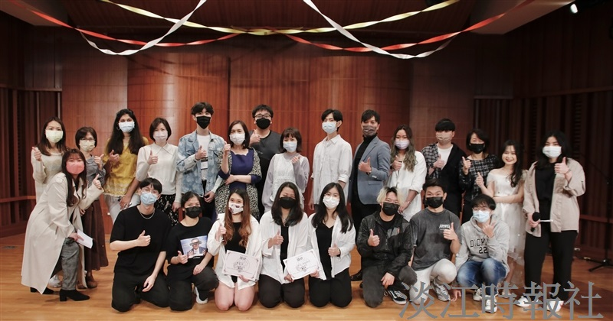
華僑同學聯誼會3月25日晚上6時在文錙音樂廳舉辦「The Greatest Show」境外生歌唱和跳舞比賽。（攝影／黃歡歡）

